“Một số biện pháp giáo dục lễ giáo cho trẻ MGL”

I. ĐẶT VẤN ĐỀ

“Trẻ em như búp trên cành.
Biết ăn ngủ, biết học hành là ngoan”
Đúng vậy, trẻ em là mầm xanh, là chủ nhân tương lai của đất nước. Vì vậy việc chăm sóc giáo dục trẻ em ở độ tuổi Mẫu giáo là nhiệm vụ hết sức cần thiết đối với người giáo viên mầm non. Bên cạnh việc chăm sóc giáo dục trẻ thì việc hình thành nhân cách cho trẻ là việc làm hết sức quan trọng. Như Bác Hồ của chúng ta đã viết: “Hiền dữ phải đâu là tính sẵn. Phần nhiều do giáo dục mà nên”. Chính vì điều đó mà việc giáo dục trẻ em về cái thiện từ lúc còn bé là việc làm hết sức đúng đắn và cần thiết. Gốc của cái thiện là lòng nhân ái bắt nguồn từ truyền thống: “Thương người như thể thương thân” của nhân dân Việt Nam ta. Ý thức được chân lí này song song với việc cung cấp những tri thức, kiến thức sơ đẳng cho trẻ nên tôi đã rút ra được bài học kinh nghiệm trong việc giáo dục lễ giáo đạt hiệu quả cao
Từ thực tế cũng như nhiều công trình nghiên cứu của các nhà tâm lý học, giáo dục học đã cho chúng ta thấy rằng trong những năm đầu của cuộc đời đứa trẻ, hệ thần kinh mềm mại hơn, non yếu hơn.Trong quãng thời gian đó rất dễ hình thành những nét cơ bản của cá tính và những thói quen nhất định.Sau đó những phẩm chất tâm lý, nhân cách của con người dần dần được định hình.Giáo dục lễ giáo cho trẻ là một phạm trù quan trọng trong nội dung giáo dục trẻ, đó là khâu đầu tiên hình thành cho trẻ những cơ sở ban đầu của nhân cách con người mới của chủ nghĩa xã hội. Trẻ khoẻ mạnh nhanh nhẹn phát triển hài hoà cân đối, giàu lòng yêu thương, quan tâm nhường nhịn giúp đỡ mọi người, biết yêu thích và giữ gìn cái đẹp, ham hiểu biết thích tìm tòi khám phá thế giới xung quanh hình thành một số kỹ năng cơ bản như nhẹ nhàng, khéo léo. Vấn đề giáo dục lễ giáo không phải là vấn đề mới như trước đây và hiện nay chúng ta vẫn làm nhưng làm thế nào để giáo dục mầm non có hiệu quả, đây chính là vấn đề mà cô giáo và phụ huynh luôn quan tâm. Đặc biệt hơn đối với trẻ mầm non đặc điểm của trẻ là dễ nhớ mau quên, hay bắt chước cho nên việc giáo dục trẻ đòi hỏi chúng ta phải uốn nắn từ đầu, thực hiện thường xuyên như các cụ ta có câu:
“Uốn cây từ thuở còn non.
Dạy con từ thuở hãy còn thơ ngây”
Bên cạnh đó vì mục tiêu giảm tỉ lệ 3 con nên số con trong gia đình ít đi thì trẻ ngày càng được nuông chiều thái quá muốn gì được nấy….đây cũng là vấn đề không nhỏ ảnh hưởng đến giáo dục lễ giáo cho trẻ. Một số phụ huynh chưa hiểu về tầm quan trọng trong giáo dục lễ giáo cho con em mình ở tuổi mầm non nên thường phó mặc cho giáo viên ở trường. Là giáo viên mầmnon tôi thấy việc giáo dục lễ giáo được đặt lên hàng đầu. Tuy nhiên kết quả vẫnchưa cao đâu đó vẫn còn những câu nói cụt , những hành vi thiếu văn minh... Vậy làm thế nào và bằng cách nào để giáo dục lễ giáo mang lại hiệu quả .Đây là vấn đề cấp bách của toàn xã hội không phải của riêng ai. Trăn trở với mục tiêu chung của ngành
“Một số biện pháp giáo dục lễ giáo cho trẻ MGL”

giáo dục mầm non, vấn đề cấp bách của toàn xã hội, là giáo viên mầm non tôi suy nghĩ và nhận thấy rằng giáo dục lễ giáo cho trẻ hiện nayđang là việc làm cần thiết có vai trò to lớn trong giáo dục trẻ không riêng bậchọc mầm non mà còn cả nhiều cấp học khác. Vì vậy, tôi đã chọn đề tài: “ Một số biện pháp giáo dục lễ giáo cho trẻ MGL”

“Một số biện pháp giáo dục lễ giáo cho trẻ MGL”

II. GIẢI QUYẾT VẤN ĐỀ

1. Cơ sở lý luận
1.1 Đặc điểm tâm sinh lý của trẻ
Trẻ mầm non ban đầu còn chưa hiểu hết việc kính trọng, thưa gửi lễ phép, còn ứng xử theo cách riêng của bản thân mình với người lớn tuổi, với bạn bè và cô giáo
Trẻ bắt đầu giao tiếp và học theo
Giao tiếp là một trong những đặc điểm tâm lý trẻ mầm non. Ở độ tuổi này, trẻ bắt đầu hình thành khả năng giao tiếp và hào hứng với việc giao tiếp với mọi người. Trẻ sẽ quan sát những gì đang diễn ra xung quanh, cha mẹ, người thân và giáo viên để học theo. Là giáo viên mầm non, các bạn nên chú ý trong ngôn từ giao tiếp trên lớp sao cho chuẩn mực sư phạm, tránh sử dụng tiếng địa phương tránh gây nhiễu loạn ngôn ngữ của trẻ.
Trẻ thích được yêu thương
Các em bắt đầu tiếp xúc với thế giới bên ngoài nên đặc điểm tâm lý trẻ mầm non trong giai đoạn này là sợ hãi và cần sự yêu thương của gia đình, giáo viên và mọi người xung quanh. Khi trẻ sợ hãi, giáo viên nên động viên, ai ủi trẻ, khi trẻ mắc sai lầm thì giáo viên cũng nên nhẹ nhàng phân tích để cho trẻ hiểu, tránh quát mắng làm các em hoảng sợ.
Trẻ bắt đầu hình thành ý thức cá nhân
Tuy còn nhỏ nhưng ở giai đoạn mầm non, trẻ đã bắt đầu hình thành ý thức cá nhân của mình. Trẻ có thể tự đưa ra nhận xét khi xem một bộ phim hay nghe một bản nhạc hay. Ngoài ra, trẻ cũng rất chú ý đến những lời nhận xét của người khác dành cho mình.
Với đặc điểm tâm lý trẻ mầm non như vậy, giáo viên và cha mẹ nên quan sát và hỗ trợ trẻ trong quá trình hình thành ý thức, tránh cổ xúy cho những hành động sai hoặc chưa đúng của trẻ, tránh khen, chê, trách phạt trẻ trước mặt người khác để tránh làm trẻ thấy tự ti hoặc tự mãn về bản thân.
Trẻ bắt đầu tự lập
Trẻ thích được thể hiện cái tôi cá nhân của mình, thích tự mình làm những việc như mặc quần áo, đánh răng, rửa tay, tự ăn, sắp xếp đồ chơi, đi vệ sinh… Chính vì vậy, các giáo viên nên để trẻ tự làm những việc trong khả năng của mình vàkhuyến khích các em giúp đỡ gia đình với những việc phù hợp với lứa tuổi và sức khỏe.
Với những đặc điểm tâm lý trẻ mầm non trên, hy vọng rằng các giáo viên sẽ có những phương pháp giao tiếp phù hợp để giúp trẻ phát triển toàn diện cả về thể chất và tinh thần.
1.2. Kỹ năng của trẻ
- Kỹ năng giao tiếp - ứng xử:
+ Có thói quen chào hỏi, cám ơn, xin lỗi và xưng hô lễ phép với người lớn, phù
“Một số biện pháp giáo dục lễ giáo cho trẻ MGL”

hợp với tình huống.
+ Không nói tục chửi bậy.
+ Chăm chú lắng nghe người khác, đáp lại bằng cử chỉ, nét mặt, ánh mắt phù hợp và chờ đến lượt trong trò chuyện.
+ Không nói leo, không ngắt lời người khác.
+ Biết hỏi han quan tâm, giúp đỡ người khác.
- Kỹ năng thực hành:
+ Không nói chuyện khi ăn.
+Biết nhặt cơm rơi vãi bỏ vào đĩa.
+ Khi ăn không nhai nhồm nhoàm, không nuốt vội, phải nhai từ tốn.
+ Không xúc quá đầy hoặc giành hết thức ăn cho riêng mình, không bỏ dở suất ăn.
+ Biết và không ăn những thứ có hại cho sức khỏe.
+ Biết dùng tay, khăn che miệng khi ho, ngáp, hắt hơi, hỉ mũi…
– Hành vi văn minh nơi công cộng:
+ Biết giữ vệ sinh nơi công cộng, có thói quen chăm sóc giữ gìn cảnh đẹp thiên nhiên môi trường sạch sẽ.
+ Có hành vi bảo vệ môi trường trong sinh hoạt hàng ngày như vứt rác đúng nơi qui định, không ngắt lá bẻ cành, dẵm lên cỏ.
+ Thói quen thực hiện các qui định giao thông: đi bộ trên vỉa hè, đi sang đường đúng nơi qui định, ngồi trên các phương tiện giao thông đảm bảo an toàn.
1.3. Vai trò của hoạt động với sự phát triển của trẻ
Giáo dục lễ giáo cho trẻ là một phần quan trọng trong nội dung giáo dục trẻ, đó là khâu đầu tiên hình thành cho trẻ những cơ sở ban đầu của nhân cách con người mới xã hội chủ nghĩa: Trẻ khỏe mạnh, nhanh nhẹn, phát triển hài hòa, cân đối, giàu lòng yêu thương, biết quan tâm, nhường nhịn, giúp đỡ mọi người; biết yêu thích và giữ gìn cái đẹp, thông minh ham hiểu biết, thích tìm tòi, khám phá thế giới xung quanh, hình thành một số kỹ năng cơ bản như: Nhẹ nhàng, khéo léo, biết xin lỗi và nhận lỗi….
Giáo dục lễ giáo có tác động rất lớn đến sự phát triển đời sống tình cảm của trẻ đối với mọi người, đặc biệt là giao tiếp với cô giáo và bạn bè trong lớp.
Trẻ từ 0 – 6 nói chung và trẻ mẫu giáo lớn nói riêng là thời kỳ vàng đặt nền móng đầu tiên cho sự hình thành và phát triển nhân cách con người và là quãng thời gian có tầm quan trọng đặc biệt trong quá trình phát triển của trẻ. Đây là thời kỳ phát triển tâm sinh lý với tốc độ nhanh, cường độ mạnh của trẻ. Nếu không làm tốt việc chăm sóc, giáo dục trẻ trong những năm đầu cuộc đời thì việc giáo dục hết sức khó khăn, phức tạp. Đúng như LN TonxTôi đã nhận định khi nhấn mạnh đến ý nghĩa của thời kỳ này, ông nói rằng: “ Tất cả những cái gì mà đứa trẻ sẽ có sau này khi trở thành người lớn đều thu nhận được trong thời thơ ấu. Trong quãng đời còn lại những cái mà nó thu nhận được chỉ đáng một
phần trăm những cái đó mà thôi”
“Một số biện pháp giáo dục lễ giáo cho trẻ MGL”

Từ đó có thể khẳng định rằng một đứa trẻ nếu không được chăm sóc, giáo dục, không được uốn nắn ngay từ nhỏ sẽ không phát triển thành con người toàn diện theo đúng nghĩa của nó và như cách nói của các nhà giáo dục.
2. Cơ sở thực tiễn
Trường mầm non nơi tôi công tác là trường đạt chuẩn quốc gia. Hàng năm trường đều đạt danh hiệu: “Trường tiên tiến xuất sắc”, chất lượng giáo dục và chăm sóc nuôi dưỡng của nhà trường không ngừng được nâng cao.Trường có 10 nhóm lớp trong đó có 3 lớp mẫu giáo lớn.
Năm học 2017 – 2018 tôi được nhà trường phân công dạy lớp mẫu giáo
lớn A2 . Lớp có 2 cô: 1 cô đạt trình độ trên chuẩn, 1 cô đạt trình độ chuẩn. Lớp
có 43 trẻ: 19 nam, 24 nữ, trong số đó có nhiều trẻ được bố mẹ nuông chiều từ
nhỏ nên dẫn đến tính ỷ lại và một số trẻ lại nhút nhát không dám tham gia vào
các hoạt động của trường lớp đề ra
2.1. Thuận lợi
- Được sự quan tâm của Phòng GD&ĐT, sự chỉ đạo kịp thời của nhà trường, thường xuyên quan tâm bồi dưỡng chuyên môn nghiệp vụ cho giáo viên.
- Nhà trường luôn nâng cao chất lượng cơ sở vật chất lên hàng đầu vì đây là một trong những yếu tố góp phần nâng cao chất lượng giảng dạy của nhà trường đạt hiệu quả cao.
- Trường có đầy đủ cơ sở vật chất, trang thiết bị, đồ dùng đồ chơi, tivi, máy tính… phục vụ giảng dạy.
- Nhà trường tạo điều kiện cho giáo viên được tập huấn chuyên môn
- Ban giám hiệu luôn sát sao chỉ đạo giáo viên về chuyên môn, thường xuyên dự giờ thăm lớp để nâng cao chất lượng giảng dạy.
- Các chương trình truyền thông, internet vô cùng phong phú tạo diều kiện cho giáo viên tìm tòi sưu tầm
- Bản thân luôn yêu nghề mến trẻ, ham học hỏi nâng cao chuyên môn. Tìm tòi và tự làm một số đồ dùng, đồ chơi để phục vụ tiết dạy vào hoạt động vui chơi của trẻ.
- Đồng nghiệp trong trường luôn chia sẻ lẫn nhau về cách thức chăm sóc
giáo dục trẻ
- Bản thân là một giáo viên có trình độ trên chuẩn về chuyên môn, nhiệt tình yêu nghề. Luôn gương mẫu trong cách giao tiếp, ứng xử hàng ngày đối với trẻ và được phụ huynh tin tưởng.
- Lớp học luôn nhận được sự quan tâm giúp đỡ của các bậc cha mẹ học sinh trong việc phối kết hợp với nhà trường để giáo dục trẻ đạt hiệu quả cao hơn.
2.2.Khó khăn
Bên cạnh những thuận lợi đó, nhà trường còn gặp nhiều khó khăn sau:
- Phụ huynh đa số là những gia đình làm nghề sản xuất gốm sứ nên không có nhiều thời gian quan tâm đến đời sống tình cảm, tâm lý của trẻ. Một số gia đình thì
“Một số biện pháp giáo dục lễ giáo cho trẻ MGL”

quá nuông chiều con nên việc giáo dục lễ giáo cho con mình còn chưa được thực hiện đúng mức.
- Đôi lúc phụ huynh chưa thấy được tầm quan trọng của việc giáo dục lễ giáo cho trẻ, nên chuyện trẻ ứng xử không phù hợp cũng chưa thực sự được quan tâm. Một số phụ huynh còn giao tiếp và ứng xử chưa đúng mực trong cuộc sống hàng ngày
- Tệ nạn xã hội ngày càng gia tăng, phim ảnh và một số trò chơi không lành mạnh… đã ảnh hưởng không ít đến sự phát triển nhân cách của trẻ .
+ Có một số học sinh yếu, hay nghỉ học nên gặp khó khăn trong việc cung cấp các kiến thức và rèn luyện cho trẻ ( Hoàng Long, Tuấn Bảo)
3. Một số biện pháp
3.1. Biện pháp 1: Đánh giá thực trạng lớp
Thời gian đầu trẻ đến lớp còn có những thói quen tự do như ở nhà, trả lời câu hỏi của cô còn trả lời trống không, ra vào lớp tự nhiên nói năng tự do ở trong lớp, không chú ý học bài mà ngồi chơi, không vứt rác đúng vào nơi quy định...
Đứng trước tình hình như vậy, tôi thực sự trăn trở và tìm ra các giải pháp dạy trẻ để tất cả trẻ đều ngoan và có những thói quen, hành vi nề nếp.
Tôi đã thực hiện khảo sát chất lượng hành vi lễ giáo của trẻ và thu được kết quả như sau:

STT | Nội dung | Số trẻ | Tỉ lệ%
1 | Biết xưng hô, chào hỏi lễ phép | 23/43 | 53
2 | Biết nói cảm ơn, xin lỗi đúng lúc | 20/43 | 46
3 | Biết giữ gìn, cất, sắp xếp đồ chơi theo quy định | 27/43 | 63
4 | Biết giữ gìn vệ sinh thân thể, vệ sinh môi trường | 25/43 | 58
5 | Biết nhường nhịn giúp đỡ bạn | 22/43 | 51
6 | Trẻ mạnh dạn tự tin trong giao tiếp | 28/43 | 65

Khi đã có kết quả khảo sát tôi dã dễ dàng hơn trong việc tìm ra các biện pháp phù hợp tiếp theo để giáo dục lễ giáo cho trẻ
3.2. Biện pháp 2: Xây dựng lớp học lễ giáo
Cùng với toàn ngành thực hiện chuyên đề năm học xây dựng trường học thân thiệnhọc sinh tích cực. Thì việc tạo cảnh quan sư phạm trong phòng học, môi trường
xung quanh cũng là một chuyên đề mà tôi chú trọng trong năm học này.
Tôi luôn chú ý tạo cảnh quan trong phòng học, đồ dùng đồ chơi được sắp xếp
“Một số biện pháp giáo dục lễ giáo cho trẻ MGL”

gọn gàng, ngăn nắp, từng góc riêng biệt mỗi kệ góc tôi đều làm mới, để hấp dẫn trẻ, tạo cảm giác thích thú khi trẻ hoạt động và luôn mong muốn được sắp xếp ngăn nắp sau khi chơi.
Ngoài ra trong tôi còn xây dựng góc tuyên truyền gây sự chú ý của phụ huynh. Hàng tháng tôi lên kế hoạch chủ đề giáo dục lễ giáo và thay tranh ảnh bài thơ có nội dung phù hợp với chủ đề từng tháng.
Ngoài ra tôi còn sưu tầm tranh truyện sách báo nhi đồng có hình ảnh và nội dung về lễ giáo làm một album có nội dung và hình ảnh phù hợp với trẻ để đến giờ hoạt động góc trẻ về góc học tập có thể mở ra xem . Đối với góc tuyên truyền tôi cũng dành một góc để tuyên truyền giáo dục lễ giáo cho phụ huynh nắm bắt để từ đó phụ huynh sẽ chú trọng đến việc giáo dục lễ giáo ở nhà

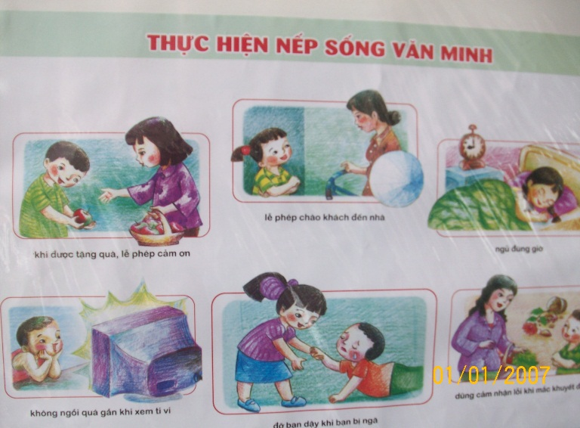

“Một số biện pháp giáo dục lễ giáo cho trẻ MGL”

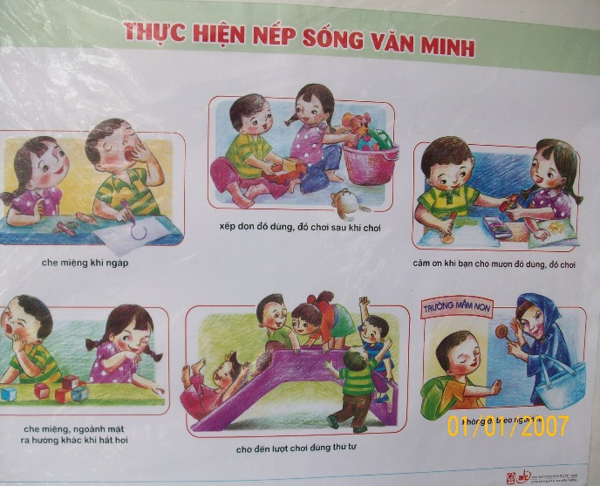

Ví dụ 1:Với chủ đề Trường mầm non tôi dán lên bức tranh một em bé đang vòng tay chào cô giáo khi đến lớp. Khi trẻ nhìn tranh và biết được hành động của em bé này ngoan hay hư, từ đó có ý thức làm theo những việc làm đúng đắn.Hay chủ đề bản thân tôi dán lên bài thơ Năm không
Một không quấy mẹ đòi cha
Hai không vòi vĩnh mẹ cho ăn quà
Ba không cấu bạn tranh giành đồ chơi
Bốn không ăn uống lề mề
Năm không vứt rác ra nhà mới ngoan
Ví dụ 2: Với chủ đề Bản thân tôi dán lên bài thơ: “Không vứt rác ra đường”cùng với hình ảnh minh họa một bạn nhỏ đang bỏ vào thùng. Thông qua hình ảnh đó trẻ biết những hành vi bảo vệ môi trường và bỏ rác đúng nơi quy định
Không vứt rác ra đường
Cái bánh có lá gai
Quả chuối vỏ rất trơn
Giẫm phải là ngã luôn
Nhớ bỏ vào thùng rác
Việc lồng ghép nội dung giáo dục lễ giáo vào các góc trẻ rất thích thú và thường xuyên đến xem.
Ví dụ 3: Với chủ đề Gia đình. Giáo dục cho các cháu thương yêu kính trọng ông bà, bố mẹ: Hằng ngày bố mẹ làm việc vất vả để nuôi các con, vì vậy các con
“Một số biện pháp giáo dục lễ giáo cho trẻ MGL”

phải biết phụ giúp, đỡ đần cho bố mẹ bớt những công việc vừa sức của mình như: quét dọn nhà cửa, trông coi nhà cửa, cho gà ăn, tưới nước cho hoa, chăm sóc nhổ cỏ cho các cây bon sai và còn phải học hành thật là chăm chỉ đấy nhé. Tôi dán tranh “Bé quét nhà”, “Bé cho gà ăn thóc”, “Bé cùng chị tưới nước, bắt sâu cho hoa” và ghép với bài thơ Buổi sáng
Sáng nào cũng vậy  Bé dậy cùng bà  Ra trước sân nhà  Tập bài thể dục  Đánh răng rửa mặt  Lấy chổi quét nhà | Cho gà ăn thóc  Thương ba khó nhọc  Bé học chuyên cần  Thương mẹ tảo tần  Bé ngoan lễ phép.
Khi sử dụng biện pháp này, tôi thấy trẻ lớp tôi học được rất nhiều các hành vi lễ giáo mà không bị gò bó hay nặng nề. Không những thế tôi còn giảm được thời gian truyền tải kiến thức cho trẻ.
3.3. Biện pháp 3: Giáo viên làm gương cho trẻ
Phương pháp tốt nhất mà giáo viên có thể dạy cho trẻ là hãy trở thành tấm gương tốt để trẻ noi theo. Bởi vì, trẻ nhỏ thường hay bắt chước những gì người lớn làm.
Là một giáo viên mầm non tôi nghĩ cô giáo là tụ điểm văn hóa, là mẫu hình thành nhân cách cho trẻ nhập tâm bắt chước và học tập cô như là một đại diện nền văn hóa dân tộc, cô thực sự là tấm gương sáng cho học sinh noi theo hay cô giáo như mẹ hiền, mẹ và cô là hai cô giáo, trẻ có hai mẹ hiền nhất định là con ngoan trò giỏi vì vậy để đạt được hiệu quả trong giáo dục lễ giáo cho trẻ thì việc cô giáo gương mẫu là việc làm vô cùng cần thiết. Bởi hàng ngày thời gian của trẻ ở trường, ở bên cô là chủ yếu, trẻ luôn thích được cô yêu thương, gần gũi. Mọi hành vi của cô được trẻ để ý và thích bắt chước làm theo. Vì vậy cô luôn luôn thể hiện chuẩn mực trong cách giao tiếp với người lớn và mọi người xung quanh. Với trẻ không to tiếng quát tháo, xưng hô dịu dàng bằng cô và con, giờ đón trả trẻ tôi luôn ân cần dịu dàng thương yêu trẻ, khiêm tốn lịch sự trong giao tiếp với phụ huynh, Khi nói với trẻ tôi phát âm chuẩn, rõ ràng song không khô khan, cứng nhắc. Tôi nhận thấy tư duy của trẻ gắn với yếu tố tình cảm, hành động suy nghĩ theo hứng thú trẻ ghi nhớ chủ yếu qua những gì ấn tượng mạnh: Một giọng nói hấp dẫn nhẹ nhàng ,cháu hỏi gì tôi trả lời rõ ràng, đủ câu, không trả lời qua loa chiếu lệ.
Mặt khác tôi luôn tìm hiểu kỹ về đặc điểm tâm lý của từng trẻ để có những cách ứng xử phù hợp với trẻ.
Ví dụ: Lớp tôi có cháu cháu Nhất Sang, cháu Minh Ngọc, Cháu Kim Anh, … Ở lớp các cháu rất nhút nhát, trong giờ học ít tham gia phát biểu ý kiến, và dường như trẻ không thích tham gia vào các hoạt động tập thể. Chính vì vậy tôi luôn dành nhiều thời gian để trò chuyện, gần gũi trẻ. Nhiều lúc tôi tham gia chơi và hoạt động cùng trẻ và lôi cuốn trẻ vào các hoạt động chung.Còn với những
“Một số biện pháp giáo dục lễ giáo cho trẻ MGL”

cháu hay làm nũng thì lại cần tập cho trẻ thói quen biết tự lập, tự phục vụ cho bản thân mình mà không phải lúc nào cũng cần đến sự giúp đỡ của người thân.
Với biện pháp này không những trẻ có mẫu để làm theo, để bắt chước mà chính bản thân giáo viên cũng ngày càng hoàn thiện mình hơn
3.4. Biện pháp 4: Sử dụng công nghệ thông tin vào việc giáo dục lễ giáo
Mỗi phương pháp hay biện pháp mà giáo viên sử dụng trong giảng dạy đều hướng đến mục đích: góp phần phát triển toàn diện nhân cách trẻ và ứng dụng công nghệ thông tin vào trong giảng dạy là một trong những biện pháp đó. Để việc ứng dụng công nghệ thông tin trong giảng dạy đòi hỏi người giáo viên mầm non không chỉ có năng lực sư phạm mà còn cần có những kinh nghiệm trong việc phối kết hợp giữa giáo án điện tử và phần giảng dạy của cô để việc ứng dụng tin học thực sự đem lại hiệu quả giáo dục cao.
Ví dụ: Trong các tiết học tôi đã áp dụng công nghệ thông tin và đưa đên cho trẻ những hình ảnh thật về các hành vi văn minh, lễ phép. Cho trẻ xem những đoạn phim về các bạn nhỏ đang thực hiện công việc nhặt rác ở sân trường và giáo dục cho trẻ biết các bạn đang làm vệ sinh môi trường ở những nơi công cộng để giữ gìn vệ sinh chung.
Hoặc có thể đưa ra clip về các hành vi đúng, sai về việc bảo vệ môi trường và tham gia giao thông. Yêu cầu trẻ lên chọn cho cô các hành vi đúng và chỉ ra các hành vi sai. Nếu cháu chọn đúng cô sẽ cho hiệu ứng mặt cười, và các cháu chọn sai sẽ hiện ra mặt mếu. điều đó khiến trẻ rất hứng thú và tham gia học tập với hiệu quả cao.
Các tiết học được tổ chức thường xuyên và thu hút được sự chú ý, thích thú của trẻ. Vì vậy lồng ghép nội dung giáo dục lễ giáo vào các môn học có nhiều ưu thế nhằm hình thành cho trẻ những thói quen, hành vi có văn hoá.
Ví dụ:
+ Môn làm quen văn học: Qua câu chuyện “Tấm Cám”. Sau khi cô kể cho trẻ trên màn hình máy chiếu.Cô đàm thoại cùng với trẻ Tấm là người như thế nào? Cám là người như thế nào? Con thích nhân vật nào? Vì sao?

“Một số biện pháp giáo dục lễ giáo cho trẻ MGL”
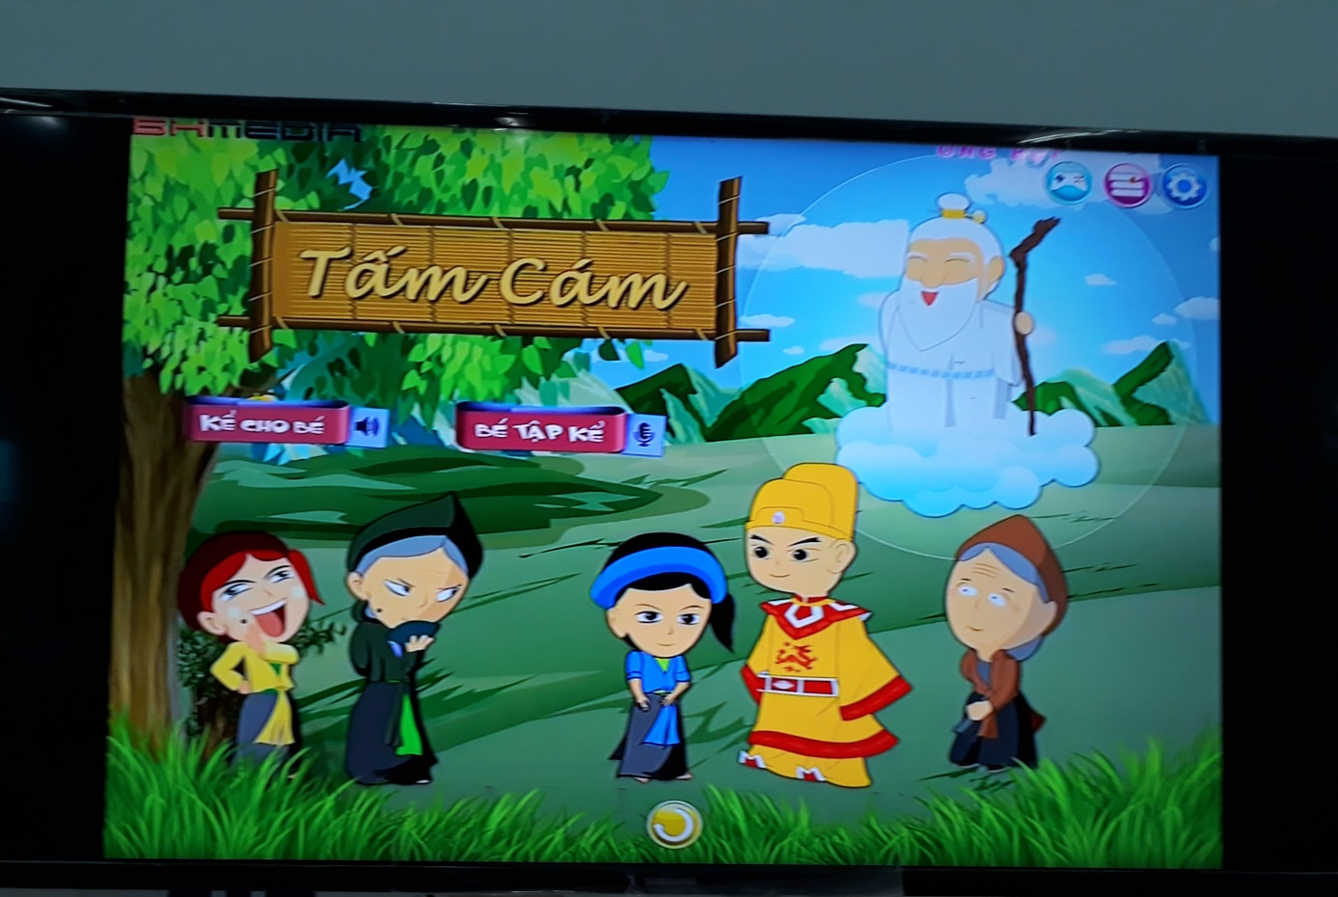

Cô giáo dục trẻ lòng thật thà, yêu thương người thân, dạy cháu yêu cái thiện ghét cái ác, hình thành ở trẻ lòng nhân ái với mọi người xung quanh .
Hay khi kể cho trẻ nghe câu chuyện: “Cái hồ nhỏ”
Sau khi kể cho trẻ nghe và đàm thoại về nội dung câu chuyện: Bạn thỏ đã nhận ra lỗi của mình và xin lỗi các bạn Tôm, cua, ếch. Và bạn còn tự mình vớt hết rác trong hồ lên để cho nước trong sạch. Qua câu chuyện đó tôi lồng ghép giáo dục trẻ không vứt rác bừa bãi mà phải bỏ vào đúng nơi quy định, đồng thời giáo dục các cháu biết giữ gìn vệ sinh cho môi trường trong sạch. Và khi làm điều gì sai phải biết xin lỗi bạn bè và biết sửa lỗi. Như vậy mới được mọi người yêu quý.
Dạy trẻ bài thơ: “Phải là hai tay” sau khi cho trẻ đọc trên máy tính cô đàm thoại cùng trẻ Lễ phép với người bề trên kính trọng yêu thương mọi người trong gia đình khi ăn xong phải biết rót nước, mời tăm bố mẹ ông bà mời ai cái gì phải đưa bằng hai tay mới là con ngoan.
+ Qua môn khám phá khoa học. Tiết "Trò chuyện cùng trẻ về cây xanh quanh bé".
Sau khi cho trẻ quan sát trên màn hình, đàm thoại về lợi ích của cây và các bạn nhỏ đang chăm sóc cho cây cô hỏi trẻ: Con có biết các bạn đang làm gì không? Các bạn có đáng khen không? Muốn được khen như các bạn thì con phải làm gì?
Qua đó trẻ biết bảo vệ chăm sóc cây xanh để cây cho ta nhiều lợi ích bằng cách tưới nước cho cây, không bẻ cành ngắt lá… Có thể cho trẻ trực tiếp được tưới cây, nhổ cỏ cho cây, nhắc trẻ về nhà giúp đỡ bố mẹ chăm sóc cây trong vườn.
+ Môn học âm nhạc: Tiết dạy hát: Bông hoa mừng cô
“Một số biện pháp giáo dục lễ giáo cho trẻ MGL”

Sau khi dạy trẻ hát cô trò chuyện về nội dung bài hát:
- Đối với cô giáo các con phải như thế nào? Khi tặng hoa cho cô các con tặng bằng mấy tay? Thông qua đó giáo dục trẻ khi nhận hoặc trao vật gì với người lớn nên trao hoặc nhận phải là hai tay, khi nhận con nói lời cảm ơn.
+ Môn giáo dục thể chất: Trước giờ hoạt động có chủ đích tôi mở cho trẻ xem hình về các môm thể thao và trao đổi với trẻ: Muốn cơ thể khỏe mạnh thì các con phải làm gì?
– Cô giáo dục trẻ siêng năng tập thể dục, tập đều đặn giúp cho cơ thể luôn khỏe mạnh và phát triển các nhóm cơ, trong lúc tập các con phải không chen lấn nhau hay xô đẩy bạn.
+ Đối với giờ học tạo hình: Ví dụ: “Vẽ người thân trong gia đình”.
Cô cho trẻquan sát các vật mẫu trên máy tính và trò chuyện cùng trẻ về các thành viên có trên máy cô hỏi gia đình trẻ có những ai? Gia đình một thế hệ hay hai thế hệ?Mọi người sống trong gia đình như thế nào với nhau? ...
– Cô giáo dục trẻ biết yêu thương kính trọng đối với ông bà, cha mẹ, anh chị, biết nhường nhịn em bé không tranh giành đồ chơi của em.
Sử dụng công nghệ thông tin vào việc giáo dục lễ giáo làm cho trẻ không bị nhàm chán, giúp trẻ hứng thú hơn khi tiếp thu kiến thức và kết quả giáo dục đạt cao.
3.5. Biện pháp 5:Giáo dục lễ giáo cho trẻ mọi lúc mọi nơi
Khi thực hiên giáo dục lễ giáo cho trẻ tôi đã lồng ghép vào các hoạt động trong ngày như hoạt động đón trả trẻ hoạt động góc, hoạt động dạo chơi ngoài trời, hoạt động chiều…
* Giờ đón, trả trẻ:
Ở lứa tuổi của trẻ luôn thích được cô yêu thương gần gũi, mọi hành vi của cô được trẻ lưu tâm nhất vì vậy cô luôn chuẩn mực trong giao tiếp giờ đón trả trẻ tôi luôn ân cần dịu dàng thương yêu trẻ, khiêm tốn lịch sự trong giao tiếp với phụ huynh, sau đó nhắc trẻ biết cất đồ dùng đúng nơi quy định, chào cô sau đó chào tạm biệt bố mẹ để đi vào lớp.

“Một số biện pháp giáo dục lễ giáo cho trẻ MGL”

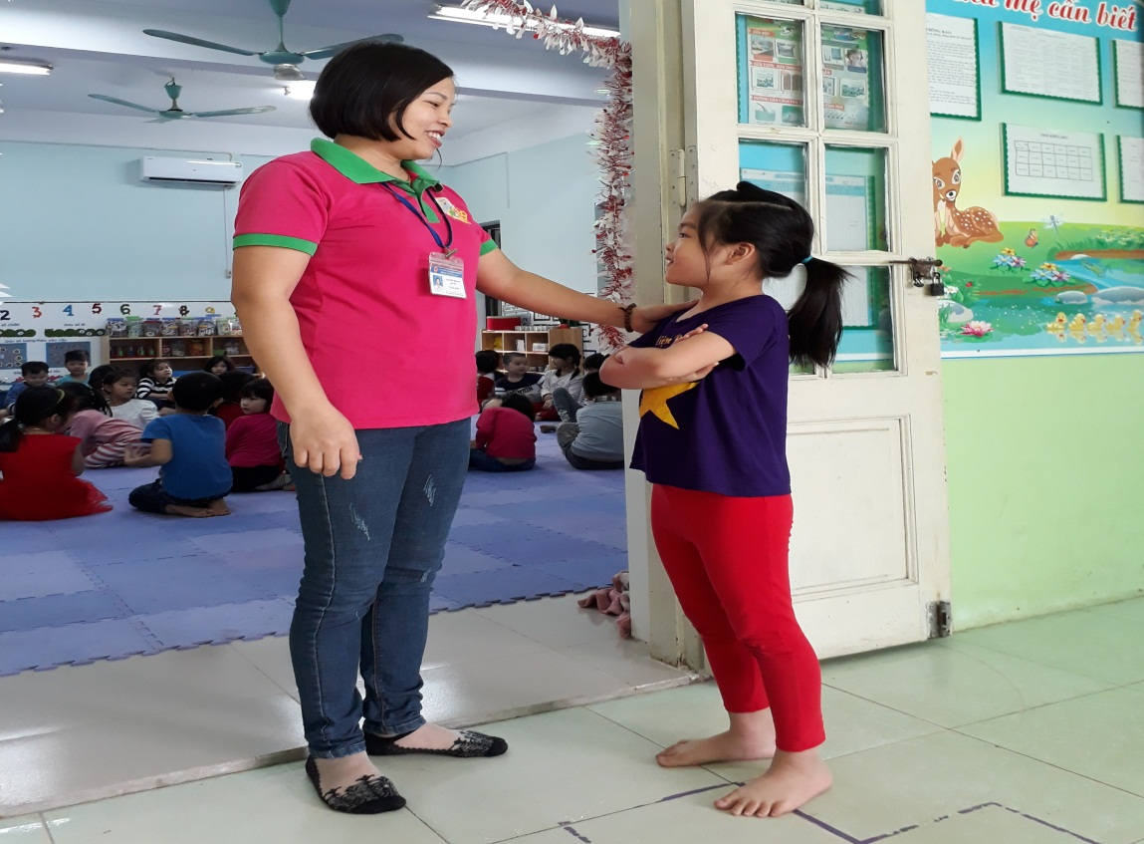

- Trước giờ trả trẻ cô nhắc trẻ từ tốn, không vội vàng, xô đẩy nhau, chào Bố Mẹ và xin phép cô ra về. Dặn trẻ về nhà ngoan, vâng lời bố mẹ ông bà anh chị
* Giáo dục lễ giáo vào hoạt động vui chơi : Đối với trẻ lứa tuổi này trẻ học mà chơi, chơi mà học, trong giờ hoạt động góc trẻ được thực hành trải nghiệm nhiều vai chơi khác nhau phản ánh sinh hoạt cuộc sống của người lớn, tôi tiến hành lồng ghép lễ giáo vào các góc, qua đó trẻ được đối thoại những câu chào hỏi lễ phép, câu cảm ơn, xin lỗi, trao nhận bằng hai tay, tôi theo dõi quan sát lắng nghe để kịp thời uốn nắn trẻ khi có biểu hiện chưa đúng. Giúp trẻ hình thành thói quen hành vi văn minh trong giao tiếp.
Ví dụ: Qua trò chơi phân vai – y tá – bác sỹ:
Tôi hướng dẫn trẻ biết đóng vai bác sĩ, biết thăm hỏi bệnh nhân ân cần.
+Bác sĩ biết hỏi bệnh nhân, cháu đau chỗ nào? Đau ra sao?
+Trẻ đóng vai bác sĩ phát thuốc dặn bệnh nhân uống thuốc ngày mấy lần.
+Trẻ đóng vai bệnh nhân nhận thuốc, nhận đơn thuốc bằng hai tay và nói lời cảm ơn đối với bác sĩ.

“Một số biện pháp giáo dục lễ giáo cho trẻ MGL”

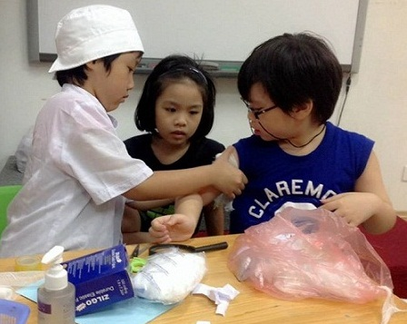

Ví dụ : Qua trò chơi bán hàng:
Yêu cầu người bán hàng và người mua hàng phải nói nhẹ nhàng, đủ câu:
+ Cô chú mua gì ạ?
+ Bán cho tôi quả nải chuối
+ Bao nhiêu tiền vậy cô
Sau khi chơi xong tôi nhắc nhở trẻ thu dọn đồ chơi cất lên giá gọn gàng, ngay ngắn.
Qua hoạt động góc cháu mạnh dạn dần, thành thạo dần trong giao tiếp, trong ứng xử, chào hỏi đối với mọi người xung quanh mình.
Từ đây trẻ lớp tôi đã hết nói trống không . Trẻ biết nói và trả lời đầy đủ câu, biết xưng hô chuẩn mực đối với cô và bạn.
Trong khi chơi nếu trẻ làm việc gì sai đối với bạn, tôi nhắc nhở trẻ phải biết xin lỗi cô, xin lỗi bạn, ai cho cái gì thì nhận bằng hai tay và nói cảm ơn.
Ngoài ra còn giáo dục cháu đoàn kết với bạn bè, không tranh giành đồ chơi với bạn, gặp chuyện gì phải thông báo cho người lớn biết.
* Đối với giờ dạo chơi ngoài trời
Ví dụ: Tham quan vườn cây ăn quả .Cô đàm thoại với trẻ:
- Khi đi tham quan các con phải đi như thế nào? – Khi ăn quả các con phải nhớ đến ai?
Sau khi đàm thoại tôi giáo dục trẻ ngoan, không chen lấn, xô đẩy bạn. Biết kính trọng, yêu quý những người lao động, trước khi ăn quả phải rửa sạch và gọt vỏ, không vứt vỏ và hạt bừa bãi mà phải để vỏ vào nơi qui định. Ăn phải từ tốn, chậm rãi.
“Một số biện pháp giáo dục lễ giáo cho trẻ MGL”

Giáo dục trẻ giữ gìn vệ sinh môi trường, vệ sinh lớp, biết đoàn kết, giúp đỡ bạn bè, mọi người xung quanh.

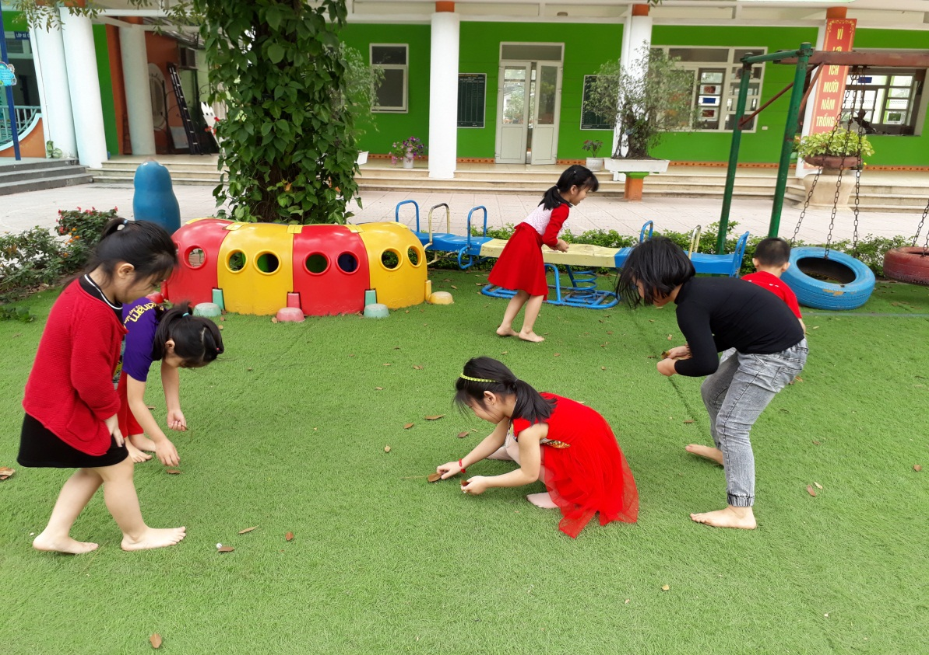

* Giờ đón trẻ hoặc trả trẻ:
Tôi rất ân cần và chuẩn mực trong xưng hô với bố mẹ trẻ, nhắc nhở trẻ cất đồ dùng đúng nơi quy định và chào cô, sau đó chào tạm biệt bố mẹ để vào lớp học.
Ra về nhắc trẻ từ tốn, không vội vàng, xô đẩy nhau chào Bố Mẹ và xin phép cô ra về. Dặn trẻ về nhà ngoan, nghe lời Ông Bà, Bố Mẹ
* Giờ ăn:
- Trước khi ăn cô cho trẻ rửa tay bằng xà phòng dưới vòi nước sạch
Ví dụ: Chuẩn bị trước giờ ăn cô cho trẻ đọc bài thơ: Giờ ăn
Giờ ăn bé nhớ lời cô
Ăn chậm nhai kỹ sao cho đàng hoàng
Ăn xong xếp ghế gọn gàng
Nhặt vụn cơm vãi bé càng đáng khen
Cô mời trẻ và gợi ý để trẻ mời cô, mời các bạn cùng ăn cơm. Nhắc nhở trẻ ăn gọn gàng, không để cơm rơi vãi, nhặt rác bỏ vào thùng rác đúng nơi quy định.
Giờ ăn phụ chiều khi cô đưa cho trẻ, cô gợi ý để trẻ biết nói Cháu xin cô, Cháu cảm ơn cô, và biết nhận quà khi người lớn cho bằng hai tay.
Biện pháp này là biện pháp thực hiện dễ nhất và thuận tiện nhất nhưng kiến thức mà trẻ lĩnh hội được lại vô cùng phong phú.
3.6. Biện pháp 6: Giáo dục lễ giáo bằng hình thức khích lệ, động viên.
Tâm lý của con người thích được khen hơn là chê nhất là trẻ nhỏ rất thích
“Một số biện pháp giáo dục lễ giáo cho trẻ MGL”

được khen ngợi, động viên, khi làm được việc tốt. Những lời động viên, những phần thưởng nhỏ cũng làm trẻ vui sướng và khích lệ trẻ cố gắng hơn nữa để lại được khen, được thưởng.Vì vậy cuối ngày tôi sẽ cho các trẻ tự nhận xét xem ngày hôm nay mình đã ngoan hay chưa, nhận xét trong lớp có những bạn nào ngoan, bạn nào chưa ngoan và cho trẻ cắm cờ bé ngoan.
Ngoài ra tôi luôn dành thời gian để gần gũi với trẻ. Tôi tìm những câu nói hài hước, hóm hỉnh, những món quà bất ngờ, kịp thời và các hình thức khen dễ thương để động viên cho trẻ.
Ví dụ 1: Hằng ngày vào giờ nêu gương cuối ngày trước khi cắm cờ, tôi cho trẻ tự nhận xét về mình trong ngày đó có bạn nào hành vi lời nói hay tôi nêu gương ra cho cả lớp và tặng trẻ một bông hoa. Tôi làm bông hoa là một nội dung yêu cầu : Hoa màu đỏ: “Bé sạch sẽ”. Hoa Màu xanh: “Bé lễ phép”. Hoa màu vàng: “Bé học ngoan”. Khi nào trẻ nhận được bông hoa màu gì, tôi hỏi cả lớp vì sao bạn nhận được bông hoa màu đó? Ngoài ra, vào mỗi buổi sáng tôi thường đưa ra những tiêu chuẩn bé ngoan và lễ giáo để trẻ thực hiện .
Trẻ rất thích thú và mong muốn ngày nào cũng ngoan để được nhận nhiều những món quà thú vị.
Còn với những bạn chưa ngoan thì cô sẽ tạo cơ hội bằng cách cho trẻ lên đọc thơ, hát múa và tặng những món quà nhỏ để khuyến khích động viên trẻ cố gắng hơn nữa để lần sau cũng được nhận nhiều quà như các bạn.
Ví dụ 2: Tôi còn lên kế hoạch cuối tuần bao giờ cũng có tiết mục kể chuyện về gương tốt, tuần nào cũng vậy tôi không bao giờ bỏ qua: Tuần 1 Tháng 10 tôi kể chuyện: “ Tích Chu” cho trẻ nghe. Tuần 1 Tháng 11 tôi kể chuyện “Cháu ngoan của bà”cho trẻ nghe và tuần khác tôi kể cho trẻ nghe: Sự tích cây vú sữa, hay những câu chuyện về ăn uống có văn hóa do tôi sáng tạo hay sưu tầm, những giờ như vậy trẻ rất thích lắng nghe, nhằm kích thích trẻ học ngoan, muốn được cắm cờ, trẻ sẽ nổ lực ý chí.
Khi sử dụng biện pháp này tôi thấy trẻ lớp tôi thực sự là: “Mỗi ngày đến trường là một ngày vui”
3.7. Biện pháp 7: Giáo dục lễ giáo thông qua ngày hội, ngày lễ
Truyền thống của người Việt Nam chúng ta luôn tôn sư trọng đạo và giữ vững những nét văn hóa đặc trưng. Vì vậy tôi thường xuyên tạo điều kiện cho trẻ có cơ hội được tham gia các buổi tổ chức ngày lễ, ngày hội như ngày nhà giáo Việt Nam, ngày tết trung thu, ngày múa hát mừng xuân…
Từ ý nghĩa của những ngày lễ lớn, truyền thống của dân tộc để giáo dục trẻ lòng tự hào dân tộc, tôi cũng đã cung cấp cho trẻ biết về ngày lễ, biết kính trọng những người đã hy sinh cho lợi ích dân tộc, lợi ích trồng người. Từ đó hình thành cho trẻ lòng tự hào, kính yêu đối với người lớn tuổi, thông qua đó khuyến khích trẻ học tập và phấn đấu thành con người có ích sau này.
Ví dụ: Ngày nhà giáo Việt Nam tôi tổ chức cho các tổ trong lớp thi hát về cô giáo. Các tổ sẽ phải nhớ được các bài hát về cô giáo và hát thi với nhau. Sau
“Một số biện pháp giáo dục lễ giáo cho trẻ MGL”

đó trò chuyện để trẻ hiểu thêm về ý nghĩa công việc của các cô giáo. Giáo dục trẻ biết quí trọng, nghe lời cô giáo, cố gắng học giỏi để cô vui lòng.
Hay đến ngày Tết trung thu tôi chuẩn bị mâm ngũ quả, đèn ông sao và rất nhiều hoa quả, bánh kẹo. Mời trẻ cùng chuẩn bị, bày mâm ngũ quả và thắp đèn. Nhắc trẻ giúp đỡ nhau trong khi làm, cùng nhau làm để có một sản phẩm đẹp.
Tôi đóng vai làm chị Hằng kể cho trẻ nghe về ngày tết Trung thu có trăng sáng, có chị Hằng, chú Cuội… và tổ chức cho trẻ rước đèn, hát múa.

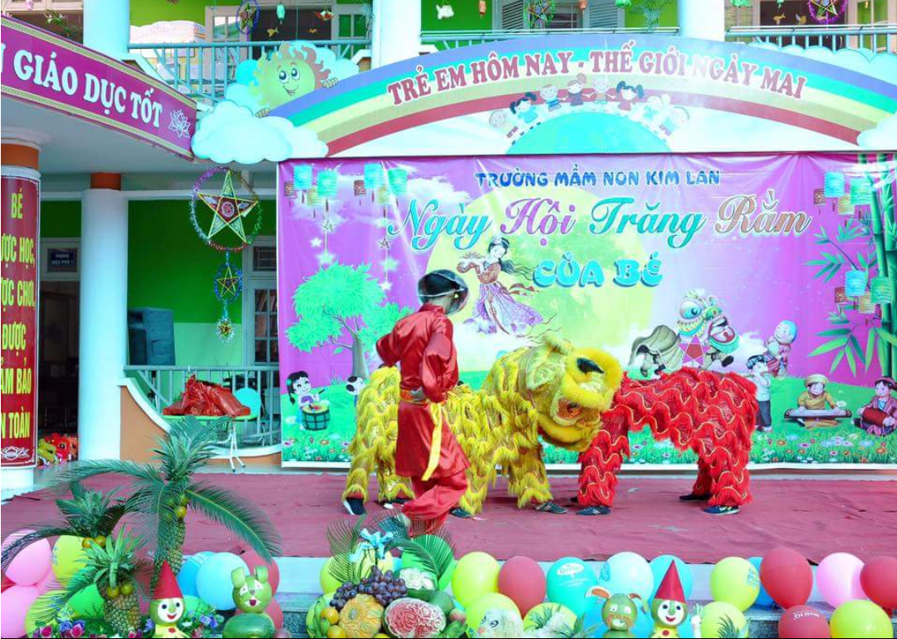

Tết Trung Thu tại trường

Cùng với cuộc thi Bé khỏe bé thông minh do nhà trường tổ chức tôi cũng đã tổ chức cho lớp mình thi Bé khỏe bé thông minh. Trong cuộc thi có các bức tranh hành động đúng và sai như: tranh em bé quét nhà, tranh em bé chào hỏi, tranh em bé bẻ cành cây, tranh các bạn tranh giành nhau… Yêu cầu trẻ dán tranh hành động đúng vào bảng có khuôn mặt cười và tranh hành động sai vào bảng có khuôn mặt mếu. Để trẻ tự tìm tranh đúng hay sai và dán vào bảng phù hợp. Và những cháu nào thực hiện tốt thì sẽ có phần thưởng. Trẻ rất hứng thú khi tham gia cuộc thi và đem lại hiệu quả cao.
Khi giáo dục lễ giáo cho trẻ thông qua ngày hội ngày lễ trẻ được thực hành, được trải nghiệm nhiều nên kiến thức sẽ khắc sâu hơn một số biện pháp khác.
3.8. Biện pháp 8: Phối kết hợp với phụ huynh
Cùng với mục tiêu xã hội hoá giáo dục thì vai trò của phụ huynh có vai trò không nhỏ trong việc giáo dục trẻ. Vì vậy việc phối kết hợp với phụ huynh trong việc giáo dục lễ giáo cho trẻ là vô cùng cần thiết.
Nhiều bậc phụ huynh quan niệm rằng: Trẻ con thường không biết gì nên khi trẻ có thái độ không đúng mực với người khác thì phụ huynh thường bỏ qua
“Một số biện pháp giáo dục lễ giáo cho trẻ MGL”

và không có thái độ uốn nắn. Nhưng việc giáo dục cho trẻ lễ phép, lịch sự và ứng xử đúng mực với người khác là việc cần thiết và phải giáo dục, uốn nắn trẻ
ngay từ nhỏ.Nhiều khi cha mẹ không để ý đến việc mình làm, mà vô tình đã làm trẻ học theo thói quen xấu. Trong buổi họp phụ huynh đầu năm tôi trao đổi với phụ huynh nói lên những đặc điểm tâm sinh lý của con mình ở nhà để cô nắm rõ được đặc điểm tâm sinh lý của trẻ. Phụ huynh phải trung thực cho dù là trẻ có vấn đề về sức khỏe hay điều kiện sống, tính cách đặc biệt. Có như vậy cô mới nắm được đặc điểm tâm sinh lý đầu năm của trẻ để có biện pháp giáo dục trẻ tích cực và hiệu quả.
Tiếp đó tôi mạnh dạn trao đổi với phụ huynh về tầm quan trọng của giáo dục lễ giáo đối với trẻ mẫu giáo, nhất là trong tình hình hiện nay, nhiều nền văn hoá và trò chơi giải trí đã ảnh hưởng một phần không nhỏ về hành vi văn minh của trẻ. Trẻ có thể đối xử thô bạo với bạn sau một đoạn phim hành động hay trẻ có những lời không nên đối với bố mẹ, khi không đồng ý cho trẻ chơi điện tử. Để phụ huynh nhận nhận thức ý nghĩa của vấn đề để cùng nhà trường giáo dục trẻ.
Tôi cũng trao đổi với phụ huynh không nên nuông chiều con quá mức, phải giải thích cho trẻ hiểu cái gì là tốt, cái gì chưa tốt. Dần dần trẻ sẽ hiểu ra những mongmuốn của mình đó là sai, là không đúng, là chưa ngoan.
Bên cạnh đó, cha mẹ cũng đừng quên dành thời gian để hướng dẫn trẻ những kỹ năng, phép tắc cơ bản khi đến chơi nhà người khác. Từ đó, bé sẽ hình thành thói quen cư xử và nói năng lịch sự. Nên nhớ là phụ huynh phải thực sự kiên trì và luôn là hình ảnh mẫu mực để trẻ noi theo. Trên nền những phép lịch sự cơ bản ấy, phụ huynh sẽ dễ dàng hướng dẫn trẻ trở thành một người ứng xử lịch sự.

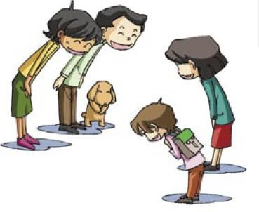
Cha mẹ cần làm gương cho trẻ trong cách ứng xử
“Một số biện pháp giáo dục lễ giáo cho trẻ MGL”

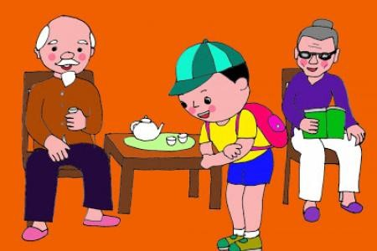

Dạy trẻ chào người trong gia đình trước khi đến lớp

Lớp tôi phần đông phụ huynh làm nghề sản xuất gốm sứ nên cũng không có nhiều thời gian dành cho con cái nhất là trong việc giáo dục lễ giáo, qua các cuộc họp phụ huynh hoặc những buổi truyền thông tôi luôn phổ biến và tuyên truyền cách nuôi dạy con khoa học và cách giáo dục lễ giáo đối với trẻ lúc ở nhà. Phụ huynh dành nhiều thời gian chăm sóc con cái như vệ sinh thân thể, chải răng đúng cách, phụ huynh phải mẫu mực trong giao tiếp ở nhà để trẻ noi theo.Đồng thời chú ý sửa sai trẻ kịp thời những thiếu sót trong giao tiếp đối với bạn bè, đối với người lớn.
Biện pháp phối kết hợp với phụ huynh là một biện pháp không thể thiếu được trong việc chăm sóc, giáo dục trẻ nói chung và giáo dục lễ giáo nói riêng. Thường xuyên sử dụng biện pháp này trách nhiệm của tôi được chia sẻ nên tôi cảm thấy đỡ áp lực và con đường đến thành công trong việc giáo dục lễ giáo được rút ngắn đi một nửa.

“Một số biện pháp giáo dục lễ giáo cho trẻ MGL”

4. Hiệu quả sáng kiến kinh nghiệm
4.1. Về trẻ
Sau khi sử dụng một số biện pháp trên để giáo dục lễ giáo cho trẻ lớp mẫu giáo lớn do tôi chủ nhiệm,kết quả trên trẻ như sau:

STT | Nội dung | Đầu năm |  | Cuối năm
STT | Nội dung | Số trẻ | Tỉ lệ% | Số trẻ | Tỉ lệ%
1 | Biết xưng hô, chào hỏi lễ phép | 23/43 | 53 | 42/43 | 98
2 | Biết nói cảm ơn, xin lỗi đúng lúc | 20/43 | 46 | 40/43 | 93
3 | Biết giữ gìn, cất, sắp xếp đồ chơi theo quy định | 27/43 | 63 | 41/43 | 95
4 | Biết giữ gìn vệ sinh thân thể, vệ sinh môi trường | 25/43 | 58 | 41/43 | 95
5 | Biết nhường nhịn giúp đỡ bạn | 22/43 | 51 | 40/43 | 93
6 | Trẻ mạnh dạn tự tin trong giao tiếp | 28/43 | 65 | 41/43 | 95

Như vậy sau khi sử dụng các biện pháp giáo dục lễ giáo cho trẻ chúng ta thấy mức độ đạt được đã tăng lên rõ rệt. Điều đó khẳng định một điều rằng các biện pháp được sử dụng là đúng đắn và đem lại hiệu quả tốt trong quá trình giáo dục.
4.2. Về bản thân
- Rút ra được nhiều kinh nghiệm trong việc lựa chọn và sử dụng các biện pháp giáo dục lễ giáo cho trẻ.
- Chủ động hơn trong các hoạt động
- Có kiến thức, kĩ năng và hiểu biết khi giáo dục lễ giáo cho trẻ
- Làm tốt công tác với nhà trường với phụ huynh trong cách tổ chức giáo dục trẻ.
- Với những kết quả đạt được như hôm nay,tôi rất phấn khởi và tự tin hơn,yêu nghề, yêu trẻ càng nhiều. Giúp tôi có nghị lực trong công tác

“Một số biện pháp giáo dục lễ giáo cho trẻ MGL”

III. KẾT LUẬN CHUNG
1. Kết luận
Từ những biện pháp tôi tìm tòi nghiên cứu và thực hiện, chất lượng giáo dục lễ giáo ở trẻ tăng lên rõ rệt, đó là điều làm tôi phấn khởi, giúp tôi càng yêu nghề hơn, giúp tôi càng có nghị lực trong công tác.
Trẻ mạnh dạn, tự tin, ngoan hơn, lễ phép hơn. Những thói quen vệ sinh, những hành vi văn minh dần được hình thành ở trẻ.
Đối với bạn bè: Trẻ biết hòa thuận, nhường nhịn, không tranh giành đồ chơi….
Đối với mọi người: Trẻ biết chào hỏi lễ phép, nhường nhịn- yêu thương em nhỏ.
Đối với gia đình: Yêu thương chia sẻ tình cảm với những người trong gia đình, biết giúp đỡ bố mẹ….
Đối với thiên nhiên: Yêu thiên nhiên, biết chăm sóc bảo vệ cây xanh vật nuôi trong gia đình, không ngắt hoa bẻ cành,….
Hình thành những đức tính tốt: Ngăn nắp, gọn gàng, tính tự lập.
Các bậc phụ huynh có những chuyển biến rõ rệt về phong cách và quan tâm ngày càng nhiều đến con em mình.
Bản thân tôi được traudồi kiến thức và kinh nghiệm dạy trẻ về giáo dục lễ giáo qua các môn học, các hoạt động,… được phụ huynh và các đồng nghiệp quý mến và tin yêu hơn.
Đây là những tiền đề cơ bản nhằm hình thành và phát triển nhân cách toàn diện cho trẻ.
2. Bài học kinh nghiệm
Sau một thời gian thực hiện với lòng say mê, kiên trì kết hợp với việc sử dụng các biện pháp trên một cách linh hoạt. Tôi nhận thấy và rút ra bài học kinh nghiệm về giáo dục lễ giáo cho trẻ như sau:
Giáo dục lễ giáo cho trẻ không chỉ thể hiện trong giờ học mà còn được thể hiện ở tất cả các hoạt động. Do đó, chúng ta cần phải lồng ghép linh hoạt nội dung giáo dục lễ giáo vào các hoạt động để giáo dục trẻ.
Bản thân cô giáo phải luôn tìm tòi sáng tạo, sưu tầm tranh ảnh, thơ ca, hò vè để góc lễ giáo của bé ngày càng phong phú hơn, và thay đổi theo từng chủ điểm để tạo sự mới lạ hấp dẫn trẻ.
Phải thường xuyên thực hiện giờ nêu gương và kể chuyện hàng tuần để động viên tinh thần trẻ.
Cô giáo phải phối hợp với phụ huynh trong công tác chăm sóc và giáo dục lễ giáo cho trẻ. Gia đình của trẻ thật sự là mái ấm đầy tình thương, bố mẹ là những tấm gương sáng và mẫu mực về hành vi ứng xử, chăm sóc, tinh thần trách nhiệm đối với trẻ.
Cô giáo phải thật sự là tấm gương sáng để trẻ noi theo, luôn giàu tình yêu thương, luôn thận trọng trong mọi hành vi của mình, thân thiện yêu thương để
“Một số biện pháp giáo dục lễ giáo cho trẻ MGL”

tạo tâm lý thoải mái cho trẻ thực hiện tốt mọi hành vi cũng như hoạt động giao tiếp, nhằm giúp trẻ từng bước hình thành và phát triển nhân cách cho mình. Bên cạnh đó môi trường và cảnh quan sư phạm cũng góp phần hình thành cho trẻ những hành vi văn minh để dần dần hoàn thiện nhân cách tốt đẹp của truyền thống con người Việt Nam phù hợp với mọi chuẩn mực đạo đức xã hội một cách tự nguyện.
Điều đặc biệt nữa là giáo dục lễ giáo cho trẻ phải có tính kiên trì, bền bỉ và phải được thực hiện thường xuyên, lặp đi lặp lại nhiều lần để hình thành thói quen cho trẻ, dần dần trở thành bản năng, giúp trẻ thực hiện lễ giáo một cách tự nhiên mà không cần nhắc nhỡ.
Việc giáo dục lễ giáo cho trẻ 5- 6 tuổi là vô cùng quan trọng góp phần cốt lõi cho việc giáo dục con người. Con người mới xã hội chủ nghĩa có phẩm chất đạo đức, có tình yêu thương, biết quan tâm, nhường nhịn giúp đỡ mọi người, biết yêu thích và gìn giữ cái đẹp, con người giàu lòng nhân nghĩa khi trưởng thành. Vậy, ngay từ bây giờ tôi và các bạn hãy làm tốt công tác giáo dục lễ giáo cho trẻ.
3. Khuyến nghị
* Đối với Nhà trường: Tổ chức tập huấn, bồi dưỡng cho đội ngũ giáo viên về nội dung, phương pháp và hình thức giáo dục lễ giáo cho trẻ mầm non. Đồng thời đẩy mạnh việc thực hiện các cuộc vận động trong nhà trường về nâng cac chất lượng đạo đức nhà giáo, học sinh, xây dựng môi trường xã hội lành mạnh, văn minh thanh lịch trong trường mầm non.
* Đối với cấp trên: Tôi mong muốn được sự giúp đỡ hỗ trợ về cơ sở vật chất để trường chúng tôi thuận lợi hơn trong việc cho trẻ được hoạt động ngoại khóa.
Trên đây là “Một số biện pháp giáo dục lễ giáo cho trẻ MGL”. Qua thời gian tìm tòi nghiên cứu và thực hiện, không sao tránh khỏi những thiếu sót, rất mong nhận được sự quan tâm hỗ trợ, đóng góp ý kiến củalãnh đạo cấp trên và các bạn đồng nghiệp để sáng kiến kinh nghiệm ngày càng hoàn thiện hơn.
Tôi xin chân thành cảm ơn!

MỤC LỤC
I. ĐẶT VẤN ĐỀ 1
II. GIẢI QUYẾT VẤN ĐỀ 3
1. Cơ sở lý luận 3
1.1 Đặc điểm tâm sinh lý của trẻ 3
1. 2. Kỹ năng của trẻ 3
1.3.Vai trò 4
2. Cơ sở thực tiễn 5
2.1 Thuận lợi 5
2.2. Khó khăn 6
3.Một số biện pháp. 6
3.1. Biện pháp 1:Đánh giá thực trạng lớp 6
3.2. Biện pháp 2:Xây dựng lớp học lễ giáo 6
3. 3 Biện pháp 3:Giáo viên làm gương cho trẻ. 9
3.4. Biện pháp 4: Sử dụng công nghệ thông tin vào việc giáo dục lễ giáo 10
3.5. Biện pháp 5:Giáo dục lễ giáo cho trẻ mọi lúc mọi nơi. 12
3.6. Biện pháp 6: Giáo dục lễ giáo bằng hình thức khích lệ, động viên. 15
3.7. Biện pháp 7:Giáo dục lễ giáo thông qua ngày hội, ngày lễ. 16
3.8. Biện pháp 8:Phối kết hợp với phụhuynh. 17
4. Hiệu quả sáng kiến kinh nghiệm: 20
4.1. Về trẻ 20
4.2. Về bản thân 20
III. KẾT LUẬN CHUNG 21
1. Kết luận 21
2.Bài học kinh nghiệm 21
3. Khuyến nghị 22
MỤC LỤC 23

